Развитие познавательных способностей учащихся
младших классов в условиях современной школы.
В настоящее время ребенок является абсолютной ценностью личностно-ориентированного обучения. Успешное формирование личности школьника во многом определяется тем, насколько педагог, родитель учитывает его индивидуальность. Существенной стороной индивидуальности любого ребенка является своеобразие его мыслительной деятельности. Школа способностей не развивает в том случае, если для детей не создается ситуация успеха, а следовательно самооценка становится низкой и не обеспечивает развитие.
Одна из проблем, которая в настоящее время стоит перед образованием - это переход от функционального обучения к развивающему, которое давало бы возможность ребенку стать не просто исполнителем каких- либо ролей в обществе, а полноценным участником различных форм общественной жизни. Стратегическая задача развивающего обучения - научить ребенка учиться, сформировать у него способность мыслить, оценивать собственные знания и умения, выстраивать стратегию своего развития «кем я был» и «кем я стал».
Главной идеей статьи является желание поделиться накопленным опытом, сделать его достоянием педагогической общественности. Все способности разделяются на две группы: общие и специальные. Общие способности есть у каждого ребенка, но развиты в разной степени. Общие способности почти полностью складываются к 13-летнему возрасту. Следовательно, максимум усилий для развития способностей детей надо прилагать во время нахождения ребенка в дошкольном учреждении и во время обучения в начальной школе.
Специальные способности есть далеко не у каждого. К ним относятся художественные, музыкальные, литературные, математические способности. Очень многое в их развитии зависит от задатков. Но, создавая условия, предоставляя каждому ребенку возможности для развития специальных способностей, можно получить положительные результаты. В течение нескольких лет я исследовала теорию развития способностей младших школьников. Для себя раскрыла понятие познавательные способности, рассмотрела стадии, изучила способы , психолого-педагогические принципы их развития. В течение многих лет я подбирала такие задания, создав для себя копилку «Сундучок для школьника».
Для успешного развития познавательных способностей необходимо использовать следующие деятельностные технологии обучения:
технология обучения в сотрудничестве
проектные технологии
технология разноуровневого обучения
технология контекстного обучения
игровые технологии
технология развития критического мышления
технология «Кейс-стади»
технология «Дебаты»
технология «6 шляп мышления»
дальтон-технология
И наиболее современные технологии такие как:
индивидуализация деятельности;
возможность самостоятельного поиска;
возможность практического применения знаний;
Данные технологии предполагают особую структуру уроков, это позволяет не только развивать детей, но и формировать у них способность к саморазвитию. Принципиально важно, чтобы ребенок на каждом уроке переживал радость открытия, чтобы у него формировалась вера в свои силы и познавательный интерес. Интерес и успешность обучения- вот те основные параметры, которые определяют полноценное интеллектуальное и физиологическое развитие ребенка, а значит и качество нашей работы с детьми.
Немаловажную роль в развитии познавательных способностей играют принципы обучения:
- учет возрастно-психологических и индивидуальных особенностей;
- вариативность: свобода выбора решений и самостоятельность в их реализации;
- системность, последовательность, преемственность в обучении;
научность и доступность;
- принцип творчества
- сотрудничество и ответственность;
- сознательное усвоение материала;
- принцип целостного представления о мире
- принцип минимакса;
- принцип психологической комфортности;
- принцип деятельности;
- личностно-ориентированный подход;
Хочу поподробнее остановиться на некоторых принципах обучения, используемых в работе. Принцип минимакса заключается в том, что все дети разные, и каждый из них развивается своим темпом. Учитель должен предложить учащимся содержание образования по максимальному уровню. Слабый ученик ограничится минимумом, а сильный возьмет все и пойдет дальше. Все остальные разместятся в промежутке между этими двумя уровнями в соответствии со своими способностями и возможностями. Необходимо отметить, что работа на уроке ведется на высоком уровне трудности, но оценивается лишь обязательный результат и успех.
Принцип психологической комфортности так же является важным фактором в развитии познавательных способностей учащихся. Если ребенок не будет чувствовать себя в школе «как дома», он никогда не раскроется.Принцип вариативности заключается в том, что учитель учит воспринимать неудачу не как трагедию, а как сигнал для ее исправления. Принцип творчества предполагает максимальную ориентацию на творческое начало в учебной деятельности школьников, приобретение ими собственного опыта творческой деятельности. Формирование способности самостоятельно находить решение нестандартных задач.
Огромную роль в развитии познавательных способностей играют еще и формы проведения занятий и формы работы учащихся на этих занятиях. Вот некоторые из них:
- занятия, освоенные на нетрадиционной организации учебного материала: уроки – мудрости, урок – блок и т.п.
- занятия, освоенные на формах, жанрах и методах работы, известных в общественной практике: исследование, изобретательство, мозговая атака, интервью, репортаж и т. д
- занятия, освоенные на имитации деятельности учреждений и организаций: суд, следствие, цирк, ученый совет;
- занятия, напоминающие публичные формы общения: пресс – конференция, аукцион, бенефис, телепередача,
- занятия в форме соревнований и игр: конкурс, турнир, эстафета, дуэль, деловая игра, кроссворд, тренинг, викторина, интеллектуальная игра; (Приложение 1)

Формы работы учащихся на занятиях.
Коллективные. (Приложение 2)
Групповые.(Приложение 3)
Индивидуальные и в парах.(Приложение 4)
Исходя из всего, могу сделать вывод: развивать способности младших школьников можно при условии системно - деятельностного подхода, исследовательского обучения, использования системы заданий с разной степенью проблемности, требующих независимости мышления, здравого смысла, оригинальности и изобретательности. А так же необходимо формировать стремление ребёнка к размышлению и поиску, вызывать у него чувство уверенности в своих силах, в возможностях своего интеллекта.
Работая в данном направлении в ноябре 2013г закончила и хочу предложить в помощь коллегам свою авторскую программу «Как стать умником» (зарегистрирована муниципальным экспертным составом по инновационной деятельности Управления образования администрации АМО, выписка из решения от 28.10.2013г №2526/1) , которая направлена на развитие познавательных способностей учащихся младших классов во внеурочное время. Во время занятий по предложенному курсу происходит становление у детей развитых форм самосознания и самоконтроля, у них исчезает боязнь ошибочных шагов, снижается тревожность и необоснованное беспокойство. Дополнительные сведения из различных областей жизни расширят знания детей о мире, будут способствовать их нравственному воспитанию и всестороннему развитию личности. Мне по душе данная тема, и я не остановлюсь на достигнутом. Ищу все более новые, усовершенствованные, пути и методы работы в данном направлении.

Список литературы.
- Асмолов А.Г. Личность как предмет психологического исследования. М.,
- Богоявленская Д.Б. Исследование творчества и одаренности в традиционных процессуально-деятельностной парадигмы / Основные современные концепции творчества и одаренности. -М.: Молодая гвардия, 1997.

Приложение 1
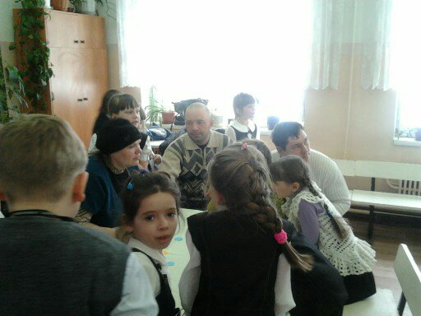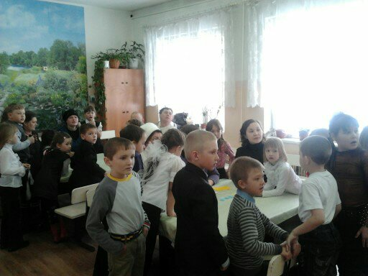
Приложение 2
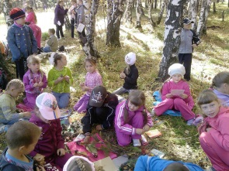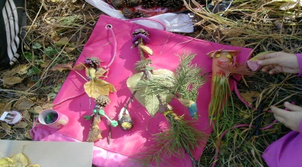
Приложение 3
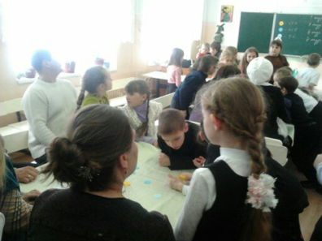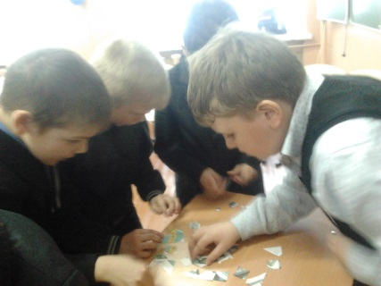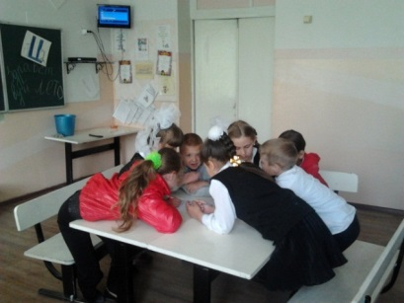
Приложение 4

